

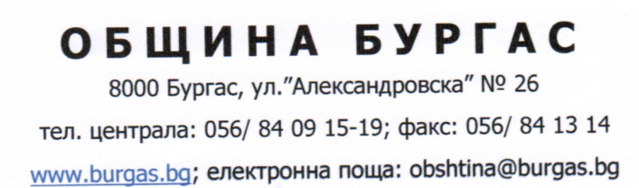


ЛЯТНА IT АКАДЕМИЯ 2018

Зала № 5 – първи етаж

№ | Вх.№ | Клас
1 | У16 | 5
2 | У33 | 5
3 | У39 | 5
4 | У40 | 5
5 | У43 | 5
6 | У34 | 6
7 | У51 | 6
8 | У58 | 6
9 | У67 | 6
10 | У69 | 6
11 | У154 | 5

